Внеклассное мероприятие
2 класс

Тема занятия:
«Безопасная дорога»
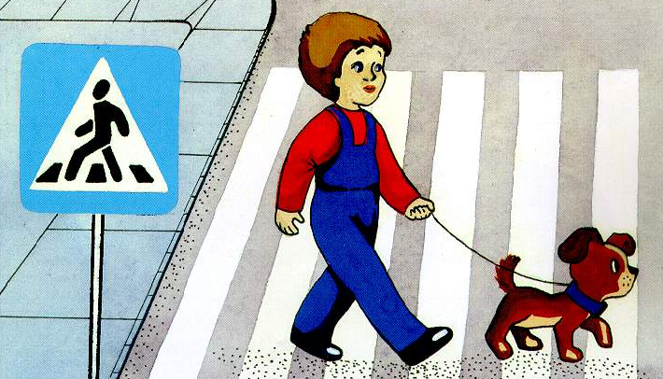

Авдуева Фатима Имерановна
учитель начальных классов

Тема занятия: «Безопасная дорога»

Цели:

Образовательная: повторить правила дорожного движения, условные обозначения на дорогах (знаки и их значение), правила перехода проезжей части по пешеходному переходу со светофором, подземному пешеходному переходу.
Коррекционная: коррекция познавательных процессов, памяти, внимания учащихся.
Развивающая: развивать навык работы в коллективе и самостоятельно, способности ориентировки на улице, различение формы, цвета, понимание порядка на улице и дороге. Обогащение словарного запаса.
Воспитательная: воспитывать внимательность, наблюдательность, осторожность, чувство ответственности, умение прийти на помощь товарищу

Планируемые результаты

Коммуникативные

1.Умение согласованно работать в группе.
2. Взаимодействие и сотрудничество.
3.Умение подчиняться правилам.
4. Разрешение конфликтов.

Личностные

Ценить и принимать базовые ценности «безопасность», «самосохранение».
Уважение к пешеходам.
Формы достижения результатов
Выработка правил
Педагогические технологии: ИКТ (презентация), игровая технология, здоровьесберегающая технология, педагогика сотрудничества.

Методы работы: практический, проблемный, игровой, наблюдение.

Оборудование:
общие: компьютер, мультимедийный проектор, ситуационные картинки по ПДД, мультимедийная презентация на основе местного материала с игровыми заданиями (кросворд, ребусы), карточки «знаки дорожного движения», книга «Правила дорожного движения»

для учащихся: игровые задания (кросворд, ребусы)

Ход занятия:

I. Организационный момент.

Крошка дочь к отцу пришла
И спросила кроха:
- «Как по улицам ходить,
Чтоб потом не охать?»
- У меня секретов нет,
Слушайте детишки:
Мы покажем вам ответ
Вот из этой книжки. (Показываю «Правила дорожного движения»)

II. Формулирование учащимися темы занятия.

- Дети, посмотрите на доску и скажите, о чем мы будем говорить на нашем занятии?
-Да, мы с вами будем говорить о правилах безопасного поведения на дорогах. Тема нашего занятия «Безопасная дорога»

III. Основная часть.

В нашей стране множество дорог. В любое время года и в любую погоду по ним мчат автомобили, автобусы, троллейбусы, несутся мотоциклы, катят велосипеды, идут пешеходы. Ещё с давних пор люди мечтали о скоростях. Вспомните, как герои сказок в одно мгновение переносились за тридевять земель в тридесятое царство на коврах-самолетах, в сапогах-скороходах, на чудесных кораблях. Шло время, и сказка стала былью. Растет поток машин, на улицах становится небезопасно. Сегодня мы отправляемся в путешествие по маршруту «Безопасная дорога». Итак, в путь!!!

ИЗ ИСТОРИИ ДОРОЖНЫХ ЗНАКОВ

Многие дорожные знаки вам известны. Вы встречаете их на пути в школу. А откуда пришли к нам дорожные знаки?
Первые знаки появились, когда люди ходили пешком и передвигались на расстояния на лошади. В степи укладывали камни и ставили столбы, а в лесу делали на деревьях затесы. На перекрестках устанавливали камни или кресты из дерева. Позже, при Петре 1, появились полосатые столбы, на которых впоследствии стали делать надписи, куда ведет дорога. Особых знаков не требовалось, т.к. скорости не превышали 20 км/ч.
О знаках стали задумываться с появлением автомобилей, тогда возник вопрос безопасности на дороге. В 1903 г. во Франции приняли АКТ ПО МОТОРНЫМ МАШИНАМ ОБ УСТАНОВКЕ ЗНАКОВ ПЕРЕД ПЕРЕКРЕСТКАМИ, ОПАСНЫМИ ПОВОРОТАМИ И ПРОЧИМИ «УЖАСТЯМИ».
В1908 г. там же состоялся конгресс, где принимала участие и Россия, на котором шла речь о требованиях к установке знаков. С тех пор знаки дополнялись, изменялись и в современном виде дошли до нас.
Давайте проверим, хорошо ли вы знаете знаки? (читаю загадку, после ответа детей показываю карточку со знаком)

1. Можно встретить знак такой
На дороге скоростной,
Где больших размеров яма,
И ходить опасно прямо,
Там где строится район,
Школа, дом иль стадион. (Ремонт дороги)
2. Тут и вилка, тут и ложка,
Подзаправились немножко,
Накормили и собаку…
Говорим «спасибо» знаку. (Пункт питания)
3. Если ты устал в дороге,
Если ехать далеко,
Отдохни шофер немного,
Место здесь отведено. (Место отдыха)
4. На дороге знак стоит
Строгим тоном говорит
Сюда машинам не подъехать
Запрещается проехать! (Проезд запрещен, кирпич)
5. Эй, водитель, осторожно,
Ехать быстро невозможно,
Знают люди все на свете
В этом месте ходят (Дети)

6. Всем знакомые полоски
Знают дети, знает взрослый,
На ту сторону ведет – (Пешеходный переход)
7. С тротуара вниз ведет
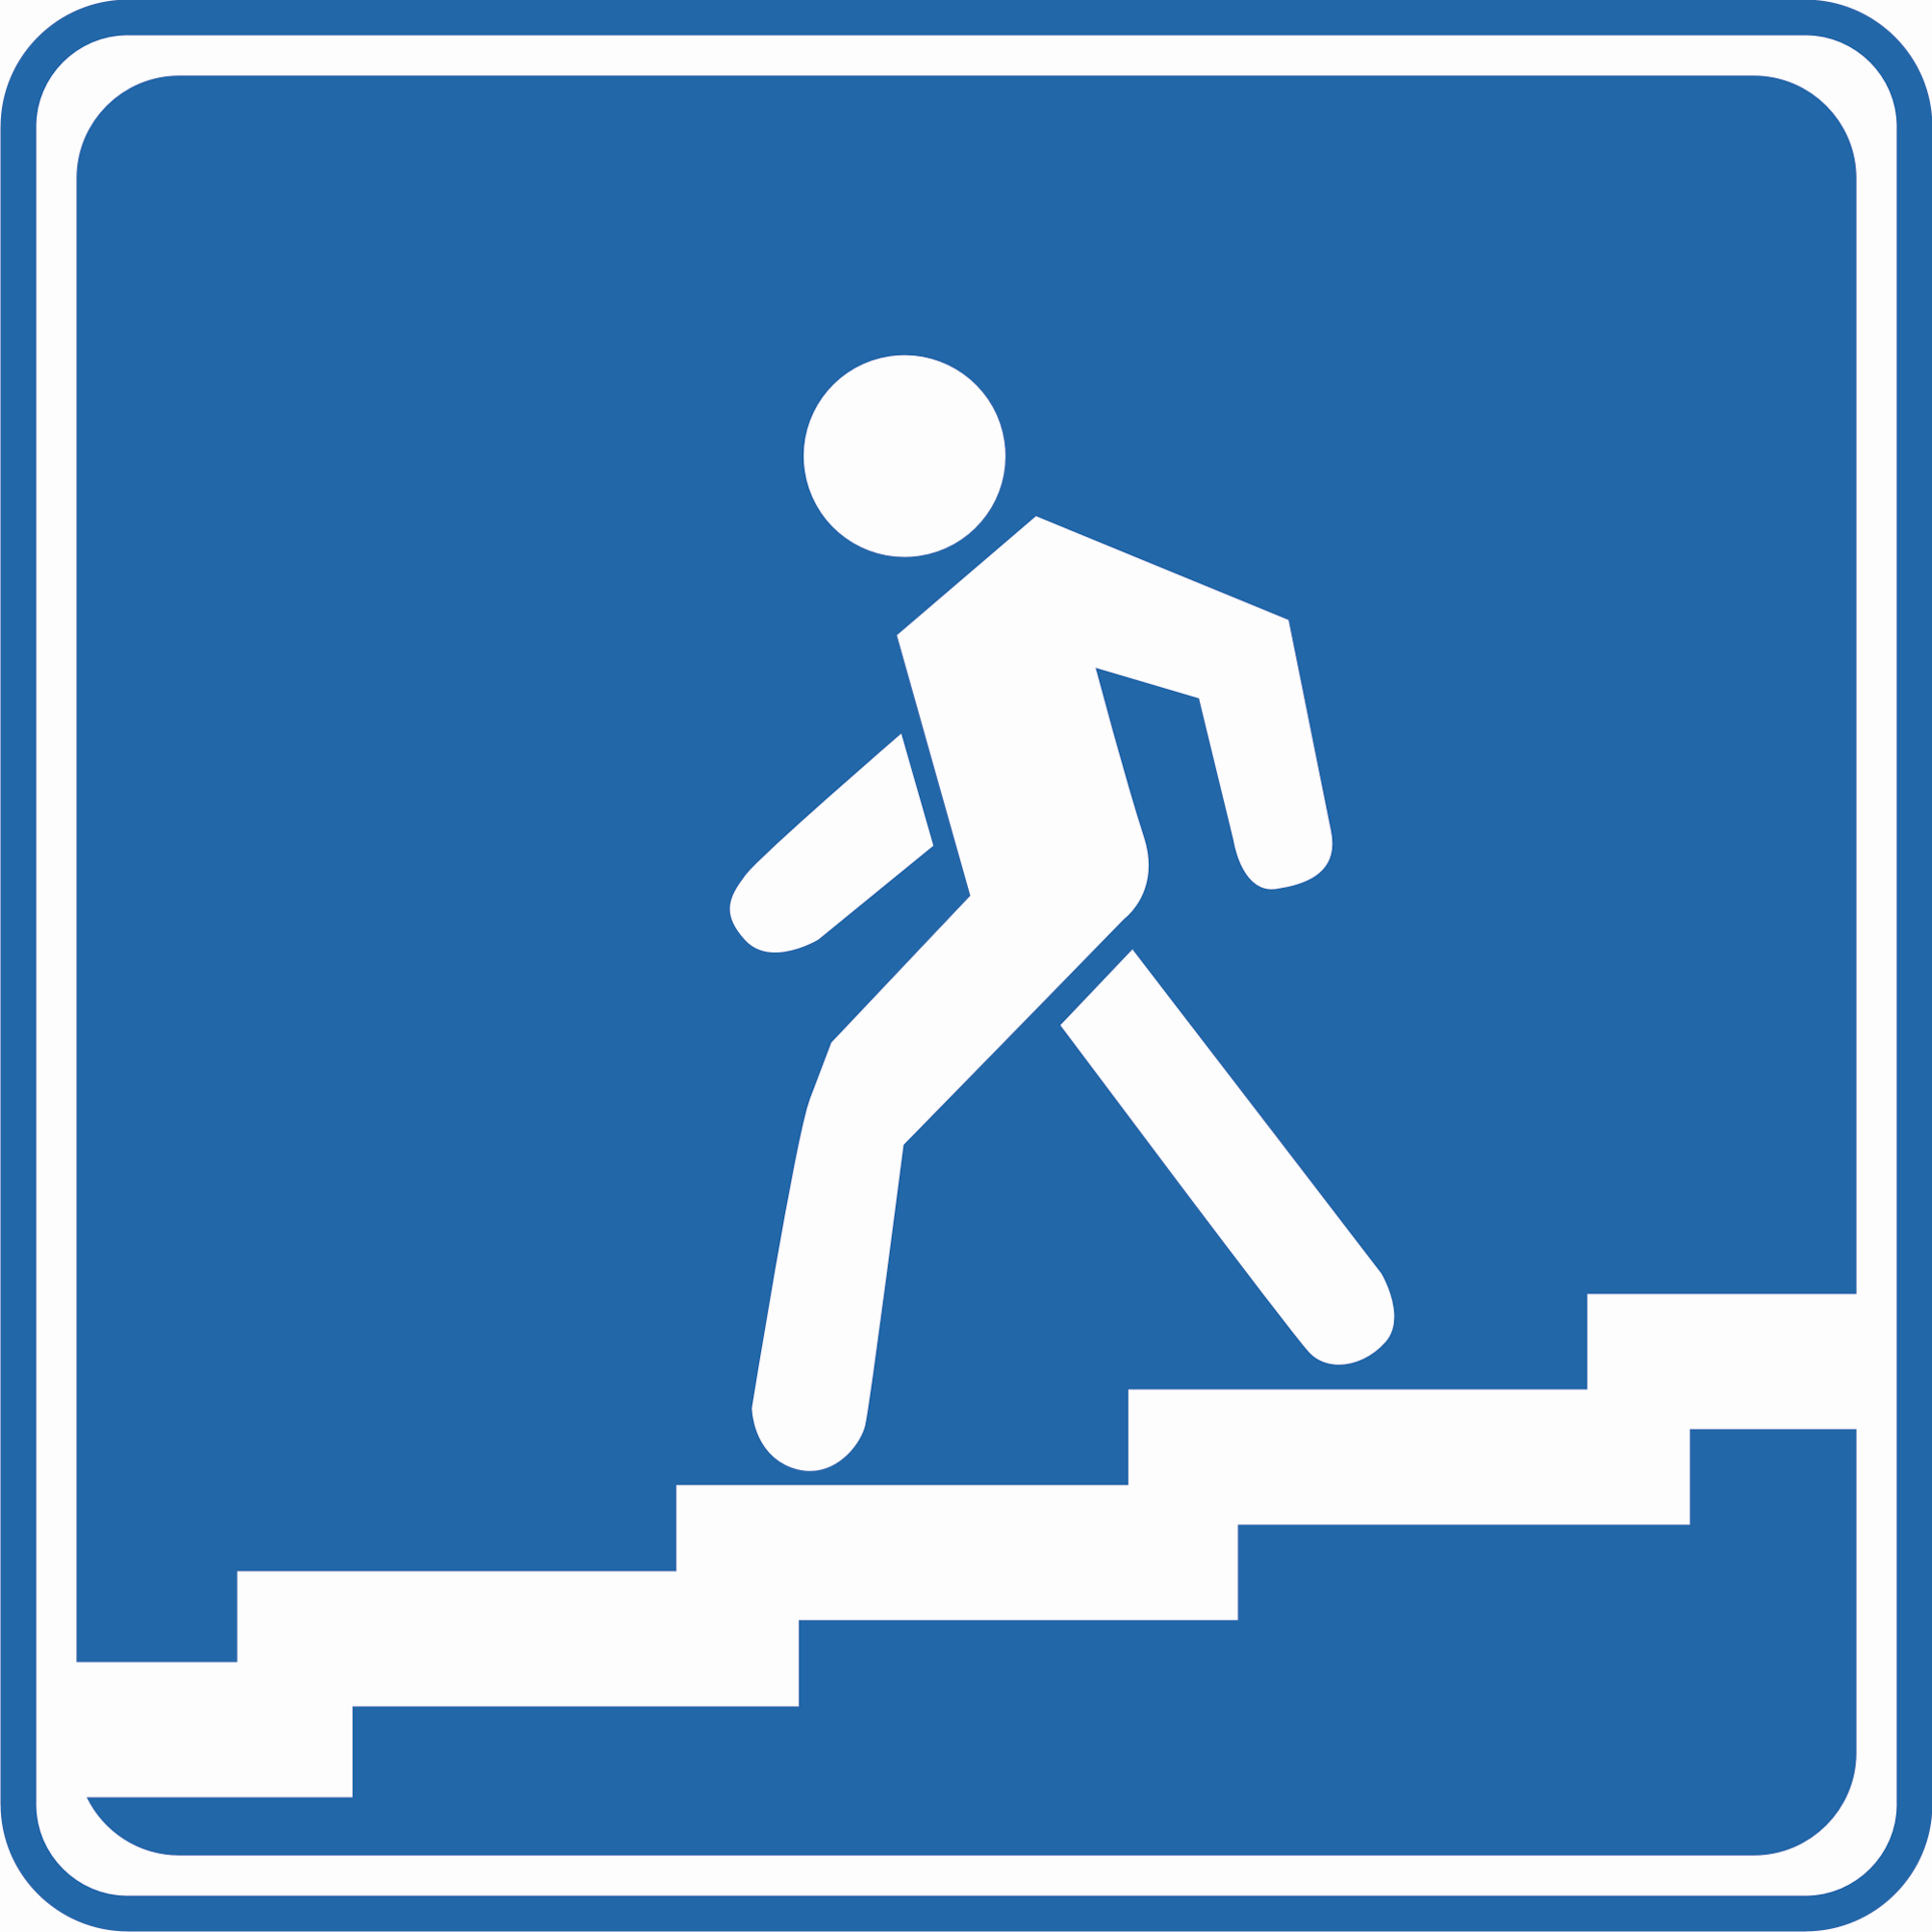
Под дорогу длинный вход.
Нет ни двери ни ворот –
То…. (Подземный переход)
8. Ты не мыл в дороге рук,
Поел фрукты, овощи,
Хорошо, что рядом пункт (Медицинской помощи)
9. Что мне делать?
Нужно срочно позвонить,
Должен знать и ты, и он
В этом месте (Телефон)
10. Футбол – хорошая игра
Пусть каждый тренируется
На стадионах, во дворах,
Но только не на улицах. (Жилая зона)
11. Если ты собрался с другом
В зоопарк или в кино,
Подружиться с этим знаком
Вам придется все равно,
Он домчит вас быстро, ловко
Знак…. (Автобусная остановка)

Вы, наверное, обратили внимание, что знаки разные. Одни на белом фоне, другие на синем, одни – в форме круга, другие – прямоугольной или треугольной формы. Знаки различны по назначению, их роли в дорожном движении. Все знаки подразделяются на 7 групп.
- Предупреждающие – предупреждают заранее об опасностях на дороге.
- Запрещающие – запрещают водителю или пешеходу движение, остановку, поворот и т.д.
- Предписывающие – указывают на направление движения.
- Информационно – указательные – руководят режимом движения транспорта, сообщают о расположении населенных пунктов.
- Приоритета – устанавливают очередность проезда перекрестка.
- Сервиса – сообщают о местах услуг.
- Дополнительной информации (таблички) – уточняют, подсказывают.

СИГНАЛЫ СВЕТОФОРА

Отгадайте загадку
Он имеет по три глаза, по три с каждой стороны,
И хотя еще ни разу не смотрел он всеми сразу-
Все глаза ему нужны.
Он висит тут с давних пор и на всех глядит в упор.
Что же это?.... Светофор
Верно!
С виду грозный и серьезный, очень важный светофор
С перекрестка, с перекрестка на меня глядит в упор.
Все, что хочет он сказать, я умею, я умею
По глазам его читать!
Различать ты должен ясно –
Цвет зеленый, желтый, красный.

ИГРА «Сигналы светофора»

Если свет зажегся красный,
Значит, двигаться… (опасно) Красный – без движений
Свет зеленый говорит:
«Проходите, путь... (открыт) Зеленый – на месте маршируют
Желтый свет – предупрежденье-
Жди сигнала для…(движенья) Желтый – хлопают в ладоши

ИГРА «Это я, это я, это все мои друзья»

А теперь предлагаю поиграть в игру. Я начну, а вы отвечайте за мной по смыслу: “Это я, это я, это все мои друзья!”

1) Кто из вас идет вперед
Только там, где «Переход»?

Это я, это я,
Это все мои друзья!

2) Знает кто, что красный свет –
Это значит хода нет?

Это я, это я,
Это все мои друзья!

3) Кто летит вперед так скоро,
Что не видит светофора?

Дети мочат.

5) Кто из вас в трамвае тесном
Уступает взрослым место?

Это я, это я,
Это все мои друзья!

« ДОРОЖНЫЙ ЛАБИРИНТ»
Что такое лабиринт? Лабиринт – это запутанная сеть дорожек, ходов, сообщающихся друг с другом. Вам предлагается разгадать кроссворд.
1
3
2
8
7
5
4
6
9
По горизонтали: 4. Пересечение двух дорог. 5. Удивительный вагон! Посудите сами: рельсы в воздухе, а он держит их руками. 7. У машины - есть, у телеги - есть, у велосипеда - есть, а у поезда - не счесть. 8. Через реку во всю ширь лег огромный богатырь. Он лежит - не дрожит, по нему трамвай бежит. 9. Специальный камень, отделяющий край тротуара от проезжей части.
По вертикали: 1. Что за чудо этот дом! Окна светлые кругом. Носит обувь из резины. А питается бензином. 2. Этот конь не ест овса, вместо ног - два колеса. Сядь верхом и мчись на нем. Только лучше правь рулем. 3. Где бы нам через дорогу к магазину перейти? Вот за этими ларьками, там, где стрелка у ворот, мы на стрелке этой сами прочитали ... 6. Я глазищами моргаю неустанно день и ночь. Я машинам помогаю и тебе хочу помочь.
ОТВЕТЫ
По горизонтали: 4. Перекресток. 5. Троллейбус. 7. Колесо. 8. Мост. 9. Бордюр.
По вертикали: 1. Автобус. 2. Велосипед. 3. Переход. 6. Светофор.

Улица ребусов
Дети получают карточки с ребусами.
Ответы: водитель, улица, машина, дорога. Подсчет жетонов, заполнение маршрутного листа.
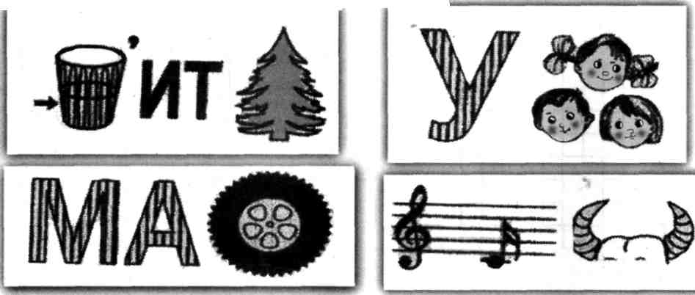

V. ЗАКЛЮЧЕНИЕ.

Бурлит движеньем мостовая:
Бегут авто, спешат трамваи.
Все будьте правилу верны -
Держитесь правой стороны.

Объяснить надо запросто,
Будь ты юн или стар:
Мостовая - для транспорта,
Для тебя – тротуар!

Иди через улицу там, пешеход,
Где знаком указан тебе «переход»!

Где улицу надо тебе перейти
О правиле помни простом:
С вниманьем налево сперва погляди,
Направо взгляни потом!

Глупо думать: «Как–нибудь
Проскочу трамвайный путь,
Никогда не забывай,
Что быстрей тебя трамвай!

С площадки трамвая, сходя, не забудь
Направо взглянуть: безопасен ли путь?
Трамвай ты сзади не огибай,
Легко под встречный попасть трамвай.

На проезжей части, дети,
Не играйте в игры эти.
Бегать можно без оглядки
Во дворе и на площадке.

Дело кончится печально,
Может быть не мало бед.
Ведь дорога не читальня
И не место для бесед!

Я рада, что основные правила вы усвоили. А чтобы не забыли Правила, я вам подарю Памятку для пешеходов

В школе вы – ученики,
А в театре – зрители,
А в музее, в зоопарке –
Все мы посетители.
А коль на улицу ты вышел,
Знай, приятель, наперед:
Всех названий стал ты выше,
Стал ты сразу… Дети: ПЕШЕХОД

Памятка для пешеходов

Учащиеся, будьте дисциплинированы на улице!
- Ходите только по тротуару!
- Переходите улицу в местах, где имеются линии или указатели переходов, а если их нет – на перекрестках по линии тротуаров.
- Переходя улицу, посмотрите налево, а дойдя до середины – направо.
- Где есть светофор, переходите только на зеленый сигнал.
- Не перебегайте дорогу перед близко идущим транспортом!
- Не устраивайте игры и не катайтесь на коньках, лыжах и санках на проезжей части улицы!
- Езда на велосипеде по улицам и дорогам разрешается детям на младше 14 лет.
- Соблюдайте правила пользования общественным транспортом.

Соблюдайте Правила дорожного движения и
помогайте в этом своим родным и близким!

IV. Рефлексия.

- О чем говорили на нашем занятии?
- Что вам понравилось больше всего?
- Что показалось трудным?
- Оцените свое участие в мероприятии.

